Ngày 22/12 vừa là ngày thành lập Quân đội nhân dân Việt Nam, vừa là Ngày hội Quốc phòng toàn dân.

Lịch sử thành lập ngày Quân đội nhân dân Việt Nam

Tháng 12-1944, lãnh tụ Hồ Chí Minh ra chỉ thị thành lập Đội Việt Nam Tuyên truyền Giải phóng quân. Chỉ thị nhấn mạnh: "Tên Đội Việt Nam Tuyên truyền Giải phóng quân nghĩa là chính trị quan trọng hơn quân sự. Nó là đội tuyên truyền..., đồng thời nó là khởi điểm của giải phóng quân, nó có thể đi suốt từ Nam chí Bắc..."
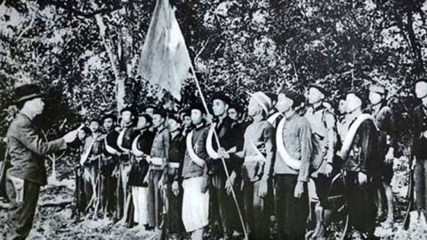
Đội Việt Nam Tuyên truyền Giải phóng quân làm lễ thành lập

Chỉ thị thành lập Đội Việt Nam Tuyên truyền Giải phóng quân của lãnh tụ Hồ Chí Minh tuy ngắn nhưng rất súc tích. Bao gồm các vấn đề chủ yếu về đường lối quân sự của Đảng ta như: Vấn đề kháng chiến toàn dân, động viên và vũ trang toàn dân, nguyên tắc xây dựng lực lượng võ trang cách mạng, phương châm xây dựng 3 thứ quân, phương thức hoạt động kết hợp quân sự với chính trị của lực lượng võ trang, nguyên tắc tác chiến và chiến thuật du kích của lực lượng võ trang.
Ngày 22-12-1944, tại khu rừng thuộc huyện Nguyên Bình (Cao Bằng), Đội Việt Nam Tuyên truyền Giải phóng quân đã chính thức làm lễ thành lập, gồm 3 tiểu đội với 34 chiến sỹ được lựa chọn từ những chiến sĩ Cao-Bắc-Lạng,do đồng chí Võ Nguyên Giáp trực tiếp chỉ huy. Đây là đơn vị chủ lực đầu tiên của lực lượng vũ trang cách mạng và là tiền thân của Quân đội nhân dân Việt Nam. Dưới lá cờ đỏ sao vàng, Đội Việt Nam Tuyên truyền Giải phóng quân đã long trọng đọc 10 lời tuyên thệ.
34 chiến sỹ Cao - Bắc - Lạng này là con em các tầng lớp nhân dân bị áp bức, họ có lòng yêu nước, có tinh thần kiên quyết, dũng cảm, chí căm thù địch rất cao, đã siết chặt họ thành một khối vững chắc.
Đội Việt Nam tuyên truyền giải phóng quân do đồng chí Hoàng Sâm làm đội trưởng, đồng chí Xích Thắng (hay còn gọi là Dương Mạc Thạch) làm chính trị viên, đồng chí Hoàng Văn Thái phụ trách Kế hoạch-Tình báo, đồng chí Vân Tiên (tức Lộc Văn Lùng) quản lý. Đội có chi bộ Đảng lãnh đạo.
Ngày 15 tháng 4 năm 1945, Hội nghị Quân sự cách mạng Bắc Kỳ họp tại Hiệp Hòa, Bắc Giang quyết định Việt Nam Tuyên truyền Giải phóng quân sáp nhập với lực lượng Cứu quốc quân do Chu Văn Tấn chỉ huy, đổi tên thành Giải phóng quân, lực lượng quân sự chính của Việt Minh để giành chính quyền năm 1945. Lễ hợp nhất được tổ chức ngày 15 tháng 5 năm 1945 tại rừng Thàn Mát, xã Định Biên, huyện Định Hóa (Thái Nguyên).
Trận đánh đầu tiên của đội Việt Nam Tuyên truyền Giải phóng quân là trận Phai Khắt, Nà Ngần ngày 25 và 26 tháng 12 năm 1944. Hai trận đánh trên thắng lợi đã mở đầu truyền thống đánh tiêu diệt, đánh chắc thắng, đánh thắng trận đầu của quân đội ta suốt hai cuộc kháng chiến chống Pháp và chống Mỹ cho đến ngày thắng lợi hoàn toàn.
Ngày 16 tháng 8 năm 1945, trong Cách mạng Tháng Tám, khi tiến đánh Thái Nguyên, quân số Việt Nam Tuyên truyền Giải phóng quân đã khoảng 450 người, biên chế thành một chi đội (tiểu đoàn). Sau 7 ngày, quân Nhật ở Thái Nguyên mới chịu chấp nhận giao nộp vũ khí cho Giải phóng quân.
Từ năm 1945, Giải phóng quân của Việt Minh là lực lượng nòng cốt quân đội quốc gia của chính phủ Việt Nam Dân chủ Cộng hòa. Tháng 11 năm 1945 Việt Nam giải phóng quân đổi tên thành Vệ quốc đoàn, còn gọi là Vệ quốc quân. Lúc này quân số khoảng 50.000 người, tổ chức thành khoảng 40 chi đội ở hầu hết các tỉnh Bắc Bộ và Trung Bộ. Một số chi đội đã "Nam tiến" để giúp quân dân miền Nam chống lại quân Pháp đang tấn công trở lại ở Nam Bộ.
Ngày 22 tháng 5 năm 1946, theo Sắc lệnh 71/SL của Chủ tịch nước, Vệ quốc đoàn đổi tên thành Quân đội Quốc gia Việt Nam, được đặt dưới sự chỉ huy tập trung thống nhất của Bộ Tổng tham mưu. Quân đội tổ chức biên chế thống nhất theo trung đoàn, tiểu đoàn, đại đội…
Từ ngày thành lập, Đội Việt Nam tuyên truyền giải phóng quân luôn phát triển và trưởng thành. Ngày 22-12-1944 được xác định là ngày thành lập Quân đội nhân dân Việt Nam, đánh dấu sự ra đời của một tổ chức quân sự mới của dân tộc ta. Một quân đội của dân, do dân, vì dân; luôn gắn bó máu thịt với dân, luôn luôn được dân tin yêu, đùm bọc.
Ngày 24 tháng 9 năm 1954, Thủ tướng Chính phủ nước Việt Nam Dân chủ Cộng hòa ra Quyết định số 400/TTg quy định "Quân đội của nước Việt Nam Dân chủ Cộng hòa từ nay gọi thống nhất là: Quân đội nhân dân Việt Nam". Danh xưng này được sử dụng cho đến ngày nay.
Năm 1989, theo chỉ thị của Ban bí thư Trung ương Đảng và quyết định của Chính phủ, ngày 22/12 hàng năm không chỉ là ngày kỷ niệm thành lập Quân đội nhân dân Việt Nam mà còn là Ngày hội Quốc phòng Toàn dân.
Ý nghĩa ngày Quân đội nhân dân Việt Nam
Các hoạt động kỷ niệm ngày Quân đội nhân dân Việt Nam nhằm động viên cán bộ, chiến sĩ không ngừng nâng cao cảnh giác, ra sức rèn luyện bản lĩnh chính trị và trình độ quân sự, không ngại gian khổ, vượt qua khó khăn, trong mọi hoàn cảnh để hoàn thành tốt nhiệm vụ.
Từ đó, mỗi năm, cứ đến ngày này, toàn dân Việt Nam lại tiến hành các hoạt động hướng vào chủ đề quốc phòng và quân đội nhằm tuyên truyền sâu rộng truyền thống đánh giặc giữ nước của dân tộc và phẩm chất bộ đội Cụ Hồ, giáo dục lòng yêu nước, động viên mọi công dân chăm lo củng cố quốc phòng, xây dựng quân đội, bảo vệ Tổ quốc.

Giới thiệu sách tháng 12
Kỉ niệm 81 năm ngày thành lập Quân đội nhân dân Việt Nam 22/12/1944 - 22/12/2025
Giới thiệu sách theo chủ đề tháng “ Uống nước nhớ nguồn”. Ngày 22/12 ngày Quốc phòng toàn dân và ngày thành lập Quân đội nhân dân Việt Nam.

- Cuốn sách: Nghề bộ đội
Nghề bộ đội.- H.: Kim Đồng, 2005.- 63tr.; 19cm.- (Tủ sách Hướng nghiệp - Nhất nghệ tinh)
Tóm tắt: Tìm hiểu các ngành nghề trong quân đội và những tố chất cần thiết giúp bạn trẻ lựa chọn nghề nghiệp phù hợp với bản thân
(Bộ đội; Hướng nghiệp; Nghề nghiệp; )
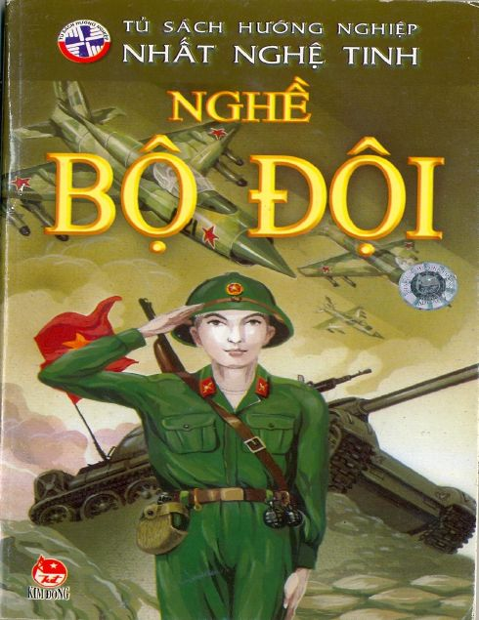
Bác Hồ đã từng nói “Quân đội ta trung với Đảng, hiếu với dân, sẵn sàng hi sinh vì độc lập tự do của Tổ Quốc. Nhiệm vụ nào cũng hoàn thành, khó khăn nào cũng vượt qua, kẻ thù nào cũng đánh thắng”. Lịch sử dựng nước và giữ nước của dân tộc ta đã ghi lại những trang sử vẻ vang, những chiến thắng hào hùng. Đó là những móc son chói lọi trong lịch sử quân đội nhân dân Việt Nam ta.
Thời chiến, người lính chiến đấu bảo vệ Tổ quốc. Thời bình, họ không chỉ tiếp tục cầm súng giữ gìn những giây phút thanh bình thiêng liêng mà con tham gia lao động sản xuất, đóng góp vào công cuộc phát triển của toàn xã hội. Nhân kỷ niệm ngày Thành lập Quân đội nhân dân Việt Nam 22/12, Thư viện xin giới thiệu đến bạn đọc cuốn sách “Nghề bộ đội” do nhà xuất bản Kim Đồng phát hành.
Vì sao nghề bộ đội hấp dẫn bạn? Bạn có sinh ra để trở thành một người lính? Bạn cần rèn luyện những phẩm chất gì? Đâu là những niềm hạnh phúc bạn sẽ có trong nghề nghiệp? Đâu là những gian lao bạn sẽ phải trải qua? Và còn rất nhiều băn khoăn nữa mà bạn có thể tìm thấy câu trả lời trong cuốn sách Nghề bộ đội.
Ngoài ra, cuốn sách này còn giới thiệu về quân trang, quân phục của bộ đội, nơi đóng và sinh hoạt như thế nào? Mời các bạn đến thư viện tìm đọc cuốn sách để tìm hiểu thêm về nghề nghiệp bộ đội. Hy vọng rằng cuốn sách là một tài liệu bổ ích giúp các bạn tìm hiểu về nghề nghiệp mình yêu thích.
2 .Cuốn sách : Đại tướng trong lòng dân
Đại tướng trong lòng dân/ Phạm Phương Thảo, Hà Văn Lâu, Việt Phương....- Tp. Hồ Chí Minh: Nxb. Tp. Hồ Chí Minh, 2013.- 352tr., 16tr. ảnh màu; 21cm.
ISBN: 9786045809105
Tóm tắt : Giới thiệu những bài viết về cuộc đời, sự nghiệp của Đại tướng Võ Nguyên Giáp: Vị tướng văn võ song toàn, đại tướng trong lòng dân, người chiến sĩ cách mạng tận trung với nước, với dân; mãi mãi là tấm gương sáng để thế hệ trẻ Việt Nam học tập, noi theo.
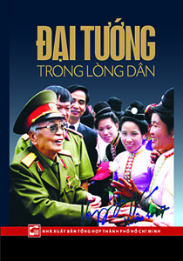
Võ Nguyên Giáp; (Cuộc đời; Sự nghiệp; ) [Vai trò: Hồng Cư; Lê Lựu; Đặng Bích Hà; Hoàng Minh Thảo; Trần Văn Trà; ]
Sách do Nhà xuất bản Tổng hợp Thành phố Hồ Chí Minh và Hội Khoa học Lịch sử Thành phố Hồ Chí Minh tập hợp những bài viết, bài trả lời phỏng vấn, bài cảm nghĩ của nhân dân trong nước và bạn bè quốc tế dành cho Đại tướng Võ Nguyên Giáp trong cuốn sách Đại tướng trong lòng dân. Sách gồm bốn phần:
- Phần Một: Niềm tiếc thương vô hạn;
- Phần Hai: Niềm tin trong lòng dân và bạn bè quốc tế;
- Phần Ba: Niềm tự hào dân tộc;
- Phần Bốn: Tướng huyền thoại trở về lòng Đất Mẹ.
Đại tướng Võ Nguyên Giáp suốt cuộc đời cầm quân, cho đến khi trở về với nhiệm vụ dân sự và cuộc sống đời thường, ông luôn tâm niệm và hành động vì lợi ích Tổ quốc và nhân dân trên hết; ông không chỉ trở thành vị tướng cầm quân giỏi, mà còn là nhà ngoại giao, nhà văn hóa, nhà báo, nhà khoa học, nhà giáo nhiều tài năng. Thiết tưởng tấm gương của Tướng Giáp sẽ vô cùng thiết thực với mỗi người dân yêu nước Việt Nam hôm nay và ngày mai. Xin trân trọng giới thiệu với bạn đọc cuốn sách Đại tướng trong lòng dân, như một nén tâm nhang của những tấm lòng hướng về vong linh Đại tướng.
3. Cuốn sách : Điện Biên Phủ của chúng em
Điện Biên Phủ của chúng em / Nguyễn Trọng Quỳnh, Vũ Cao, Hồ Phương.. .- Tái bản lần thứ 1 .- H. : Kim Đồng , 2019 .- 190tr. ; 21cm
ISBN: 9786042144056
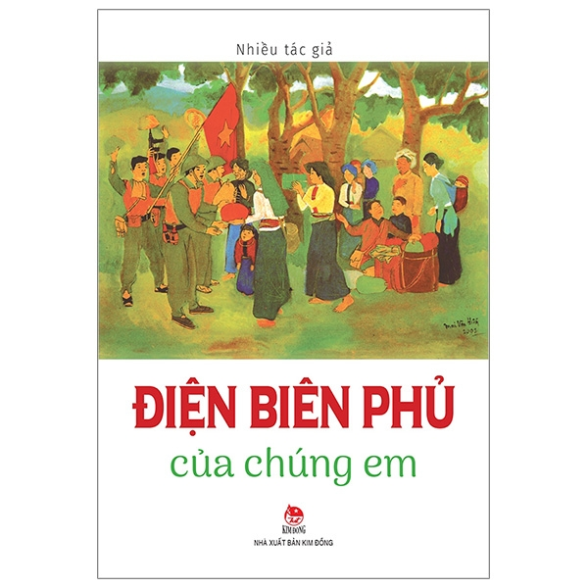
1. Văn học thiếu nhi. 2. {Việt Nam}
I. Nguyễn Trọng Quỳnh. II. Vũ Cao. III. Hồ Phương. IV. Hữu Mai.

Đã hơn nửa thế kỉ, chiến thắng Điện Biên Phủ đã đi vào lịch sử như một nét son chói lọi của dân tộc. Góp phần làm nên chiến thắng Điện Biên Phủ là cả một quá trình chuẩn bị với những tấm gương hi sinh anh dũng, là những trận đánh ác liệt trên từng quả đồi…Những tên người, tên đất
cùng với thời gian đã trở thành niềm tự hào của mọi người Việt Nam. Nhân Kỷ niệm 79 năm Ngày Thành lập Quân đội Nhân dân Việt Nam 22/12/1944 – 22/12/2023 Thư viện trân trọng giới thiệu với bạn đọc tập truyện kí về những chiến công xưa, cùng những đổi thay đang diễn ra dưới bầu trời Điện Biên mây trắng…
4. Cuốn sách : Người lính Điện Biên kể chuyện
Người lính Điện Biên kể chuyện / Kể: Đỗ Ca Sơn ; Thể hiện: Kiều Mai Sơn .- Tái bản lần thứ 1 .- H. : Kim Đồng , 2019 .- 102tr. : tranh vẽ ; 21cm
Tóm tắt: Gồm những câu chuyện giản dị, mộc mạc, chân thật về những người lính Điện Biên đã làm nên chiến thắng lịch sử
ISBN: 9786042144070
1. Lịch sử. 2. Chiến dịch Điện Biên Phủ. 3. {Việt Nam}
I. Kiều Mai Sơn.
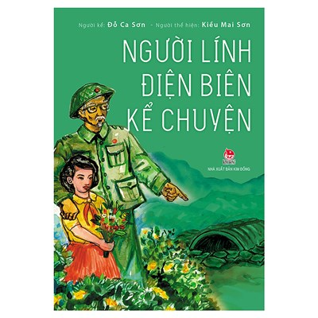
Trải qua lịch sử hàng nghìn năm dựng nước và giữ nước, nhân dân Việt Nam đã viết nên những trang sử hào hùng về những thành tựu và chiến công trong lao động sản xuất và đánh giặc giữ nước, làm rạng ngời đất nước, dân tộc. Chiến thắng lịch sử Điện Biên Phủ là một trong những truyền thống vẻ vang đó. Hòa chung niềm tự hào của cả dân tộc ta và ôn lại những ngày tháng oanh liệt, hào hùng của chiến dịch lịch sử Điện Biên Phủ và nhân dịp kỉ niệm ngày Quân đội nhân dân Việt Nam 22/12. Thư viện xin giới thiệu đến thầy cô và các bạn học sinh cuốn sách “Người lính Điện Biên kể chuyện” người kể Đỗ Ca Sơn
Với cách thể hiện mới, qua lời kể của một người lính, tác giả Đỗ Ca Sơn, nguyên là Trung đội trưởng Tiểu đoàn 251, Trung đoàn 174, Đại đoàn 316, đã sống và chiến đấu suốt 38 ngày đêm trên đồi A1 của chiến dịch Điện Biên Phủ và được thể hiện bằng văn phong của một nhà báo trẻ. Cuốn sách “ Người lính Điện Biên kể chuyện ” có 21 câu chuyện, những câu chuyện giản dị, mộc mạc, chân thật về những con người đã làm nên chiến thắng quyết định để đất nước được tự do, độc lập và hòa bình.
Để có được chiến thắng vẻ vang ấy, bộ đội, dân công và các tầng lớp tham gia chiến dịch Điện Biên Phủ đã phải vượt qua biết bao khó khăn, gian khổ cùng vô vàn mất mát và hy sinh. Nhưng cũng chính những hiểm nguy của cuộc chiến sinh tử mà tình đồng đội, đồng chí cũng được thể hiện chân thành, trong sáng và vô tư nhất. Và không chỉ có tình yêu thương giữa những con người cùng chung chiến tuyến, thầm lặng, sâu kín đâu đó là lòng thương cảm đầy nhân văn của anh bộ đội Cụ Hồ dành cho những thương binh và tù binh Pháp đối thủ đã bị đánh bại. Chiến thắng lịch sử Điện Biên Phủ của dân tộc ta đã khắc ghi dấu son chói lọi “Lừng lẫy năm châu, chấn động địa cầu” kết thúc thắng lợi cuộc kháng chiến chống thực dân Pháp của quân và dân ta.
Trong những ngày tháng lịch sử này, chúng ta hãy cùng nhau ôn lại về chiến thắng Điện Biên Phủ qua lời kể của bác Đỗ Ca Sơn trong cuốn sách “Người lính Điện Biên kể chuyện” các bạn nhé.

5. Cuốn sách : Những chuyện kể của cán bộ và chiến sĩ Điện biên năm xưa
Những chuyện kể của cán bộ và chiến sĩ Điện biên năm xưa .- Thành phố Hồ Chí Minh : Thành phố Hồ Chí Minh , 1994 .- 97tr : Bản đồ ; 19cm.
Tóm tắt : Gồm những câu chuyện của một số cán bộ chiến sĩ đã trực tiếp tham gia chiến đấu ở Điện Biên Phủ năm 1954, nhằm giúp cho bạn đọc có điều kiện tìm hiểu thêm về chiến thắng vĩ đại này và giúp cho báo cáo viên có thêm tư liệu để tuyên truyền được phong phú hơn trong dịp kỷ niệm chiến thắng Điện Biên Phủ lần thứ 40
1. |Kể chuyện| 2. |Điện biên|
895.922803 .NC 1994

